1. Qual dos seguintes números é irracional?
[A] $\sqrt{7}$ | [B] $\frac{13}{5}$ | [C] $-\frac{5}{6}$ | [D] $5,14$
2. Completa os espaços com $∈$ou$∉$.
2.1 $5 ______ Q$
2.2 $\frac{4}{5 }______ N$
2.3 $-5,91 ______ R$
2.4 $\sqrt{3} ______ Z$
2.5 $-π ______ R^{-}$
3. Faz a correspondência entre cada número e a letra que corresponde à sua representação na reta real.
$\frac{5}{3}$ | $$-3,5$$ | $$\sqrt{10}$$ | $$-\sqrt{5}$$
● | ● | ● | ●

● | ● | ● | ●
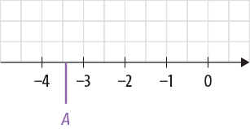 | 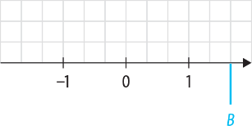 | 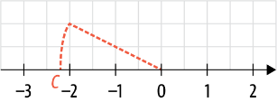 | 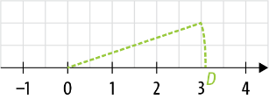
4. Completa com $>$ ou $<$.
4.1 $4<6⟺4+5 ______ 6+5$
4.2 $-5>-\frac{15}{2}⟺-5×3 ______-\frac{15}{2}×3$
4.3 $\sqrt{8}<3⟺-5×\sqrt{8} ______-5×3$
5. Simplifica cada uma das seguintes expressões.
5.1 $3\sqrt{7}+2\sqrt{7}-\sqrt{30}+9\sqrt{30}$
5.2 $12π+\sqrt{11}-π+3\sqrt{11}$
5.3 $3×4\sqrt{10}-10\sqrt{2}×\sqrt{5}$

6. Cada lado de um triângulo equilátero mede $\sqrt{18}$ cm.
6.1 Indica o valor exato do seu perímetro.
6.2 Sabe-se que $\sqrt{18}≈4,243$.
a) Determina a aproximação, por defeito e por excesso, de $\sqrt{18}$ com um erro inferior a 0,1.
b) Utiliza essas aproximações para determinar um enquadramento do valor do perímetro do triângulo.
7. Sabendo que o número $x$ não pertence ao intervalo $\left]-\sqrt{7}, 4\right]$, qual poderá ser o valor de $x$?
[A] $4$ | [B] $\frac{4}{3}$ | [C] $-\sqrt{8}$ | [D] $0$
8. Faz a correspondência entre cada uma das condições e o respetivo intervalo, sabendo que há uma condição a mais.
$\left\{x∈R:x<-\frac{1}{2}\right\}$ | $\left\{x∈R:-\sqrt{15}≤x<-\frac{1}{2}\right\}$ | $\left\{x∈R:x>-\frac{1}{2}\right\}$ | $\left\{x∈R:-\frac{1}{2}≤x<\sqrt{15}\right\}$
● | ● | ● | ●

● | ● | ●
$\left[-\frac{1}{2},\sqrt{15}\right[$ | $\left]-∞,-\frac{1}{2}\right[$ | $\left[-\sqrt{15},-\frac{1}{2}\right[$
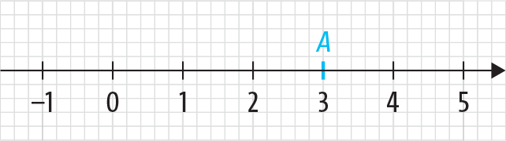
9. Observa a reta real.

Indica, sob a forma de um intervalo de números reais, o conjunto dos pontos da reta real que estão a menos de 2 unidades de distância do ponto A.
10. Considera os conjuntos $A=\left]-4,\frac{5}{2}\right]$ e $B=\left\{x∈R:x≥-\sqrt{2}\right\}$.
Escreve, sob a forma de intervalo:
10.1 o conjunto B;
10.2 o conjunto $A∩B$;
10.3 o conjunto $A∪B$.
11. Sabe-se que $\left[-1, π+2\right[∩\left]-2, \frac{7}{2}\right[=A$. Em qual das opções está representado o conjunto A?
[A] $A= \left]-2, π+2\right]$ | [B] $A= \left[-1, \frac{7}{2}\right[$ | [C] $A= \left]-2, \frac{7}{2}\right[$ | [D] $A=\left[-1, +∞\right[$

12. O Pedro é pintor e pesa 70 kg. Ao tentar transportar, num elevador, 30 latas de tinta iguais, para pintar um apartamento, o alarme tocou, avisando que o limite de $300$ kg tinha sido ultrapassado.
Seja $x$ o peso de cada lata de tinta.
Qual das seguintes opções traduz o problema?
[A] $30x+70>300$
[B] $70+30>300$
[C] $70+30x=300$
[D] $70x+30<300$
13. Resolve as seguintes inequações, apresentando o conjunto-solução sob a forma de intervalo.
13.1 $3(2x-4)+x≤3x$
13.2 $\frac{3-\left(2x-7\right)}{4}+x≥\frac{3x}{2}$
14. Na figura está representado um triângulo equilátero de lado $x$ cm e um quadrado de lado
$\left(x-1\right)$ cm.
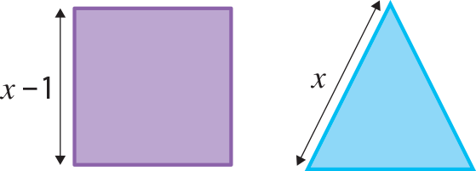
Questão | 1. | 2.1 | 2.2 | 2.3 | 2.4 | 2.5 | 3. | 4.1 | 4.2 | 4.3 | 5.1 | 5.2 | 5.3 | 6.1 | 6.2 a)
Cotação | 4 | 1 | 1 | 1 | 1 | 1 | 6 | 2 | 2 | 2 | 4 | 4 | 4 | 3 | 3
Questão | 6.2 b) | 7. | 8. | 9. | 10.1 | 10.2 | 10.3 | 11. | 12. | 13.1 | 13.2 | 14.1 | 14.2 | Total
Cotação | 4 | 3 | 9 | 6 | 3 | 3 | 3 | 4 | 6 | 6 | 6 | 2 | 6 | 100
14.1 No contexto do problema, será que $x$ pode tomar o valor $\frac{1}{2}$?
14.2 Determina os valores que o comprimento $x$ do lado do triângulo pode tomar, sabendo que o perímetro do quadrado é inferior ao perímetro do triângulo equilátero. Apresenta a solução sob a forma de intervalo de números reais.

